Национальный технический университет Украины
«Киевский политехнический институт»
Кафедра вычислительной техники

Лабораторная работа №9
по курсу компьюьерной электроники

Выполнили студенты гр. ИВ-73
Грубый П. В.
Новотарский К. М.

Киев-2009
Цель работы: Изучение основных. Схем генераторов гармонических колебаний на биполярных транзисторах.

Расчет параметров:
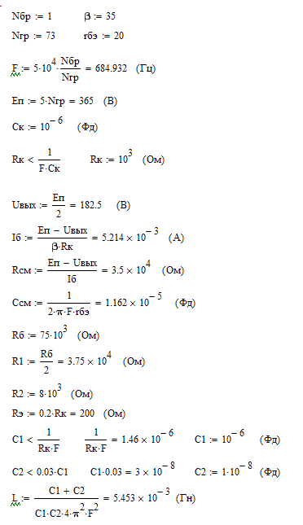

Схемы:
Трехточечный генератор: 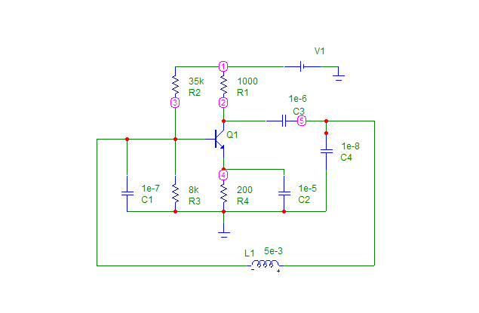
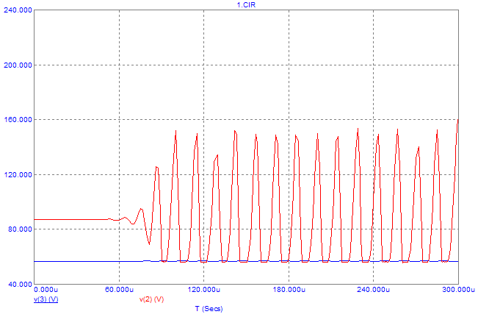
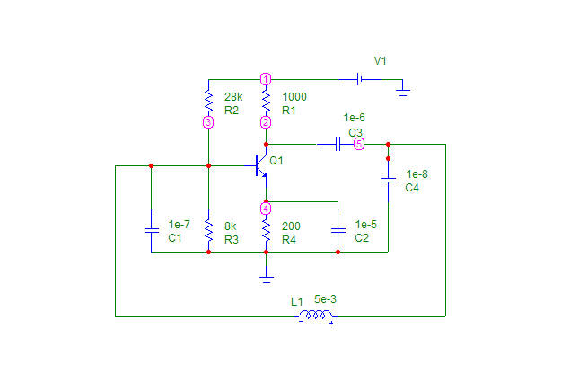
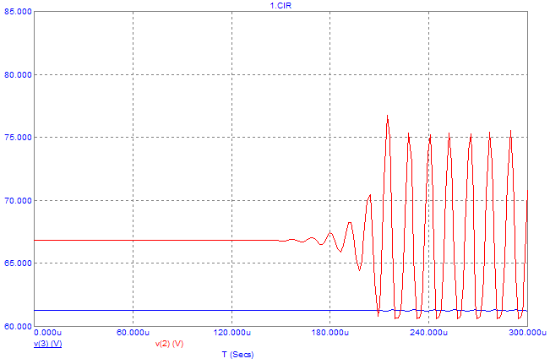

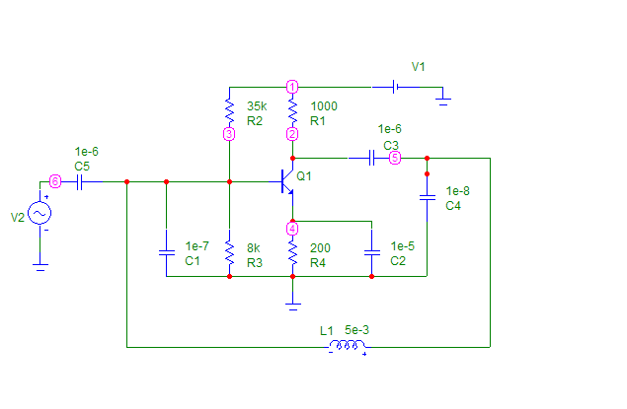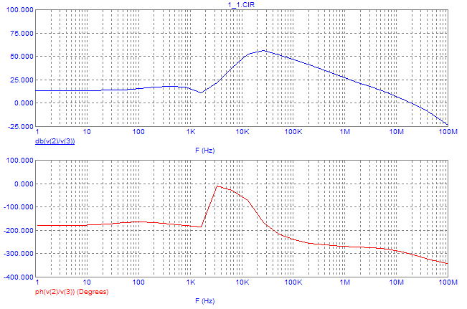

Генератор на ОУ:
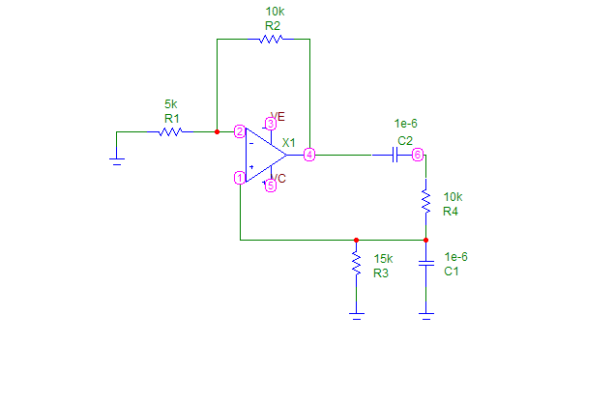
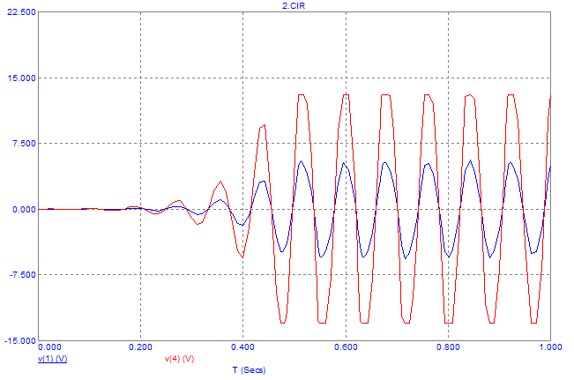
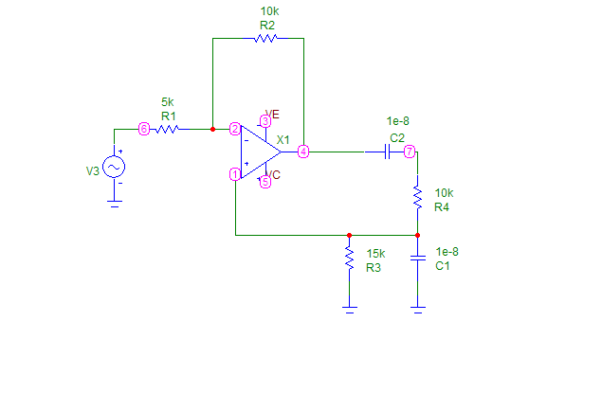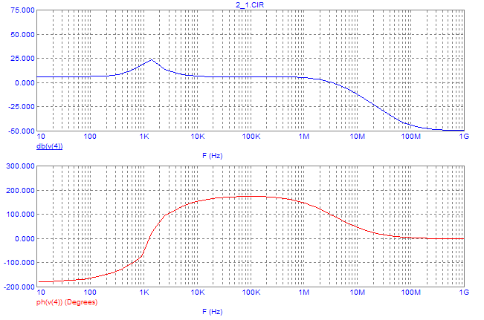

Выводы: В результате выполнения лабораторной работы, мы убедидись, что генератор на ОУ намного проще в исполнении. При смещении рабочей точки на 20% от начального значения частота генератора увеличилась. Емкостная трехточка не работала, пока мы не увеличили значение C1 до порядка 10⁻⁶ потому, что величина входного сопротивления усилительного каскада существенно меньше выходного сопротивления цепи ОС и коэффициент передачи определяется не C1, а входным сопротивлением усилителя. Также пришлось отдельно настраивать усилитель и блок ОС для получения необходимых характеристик.

